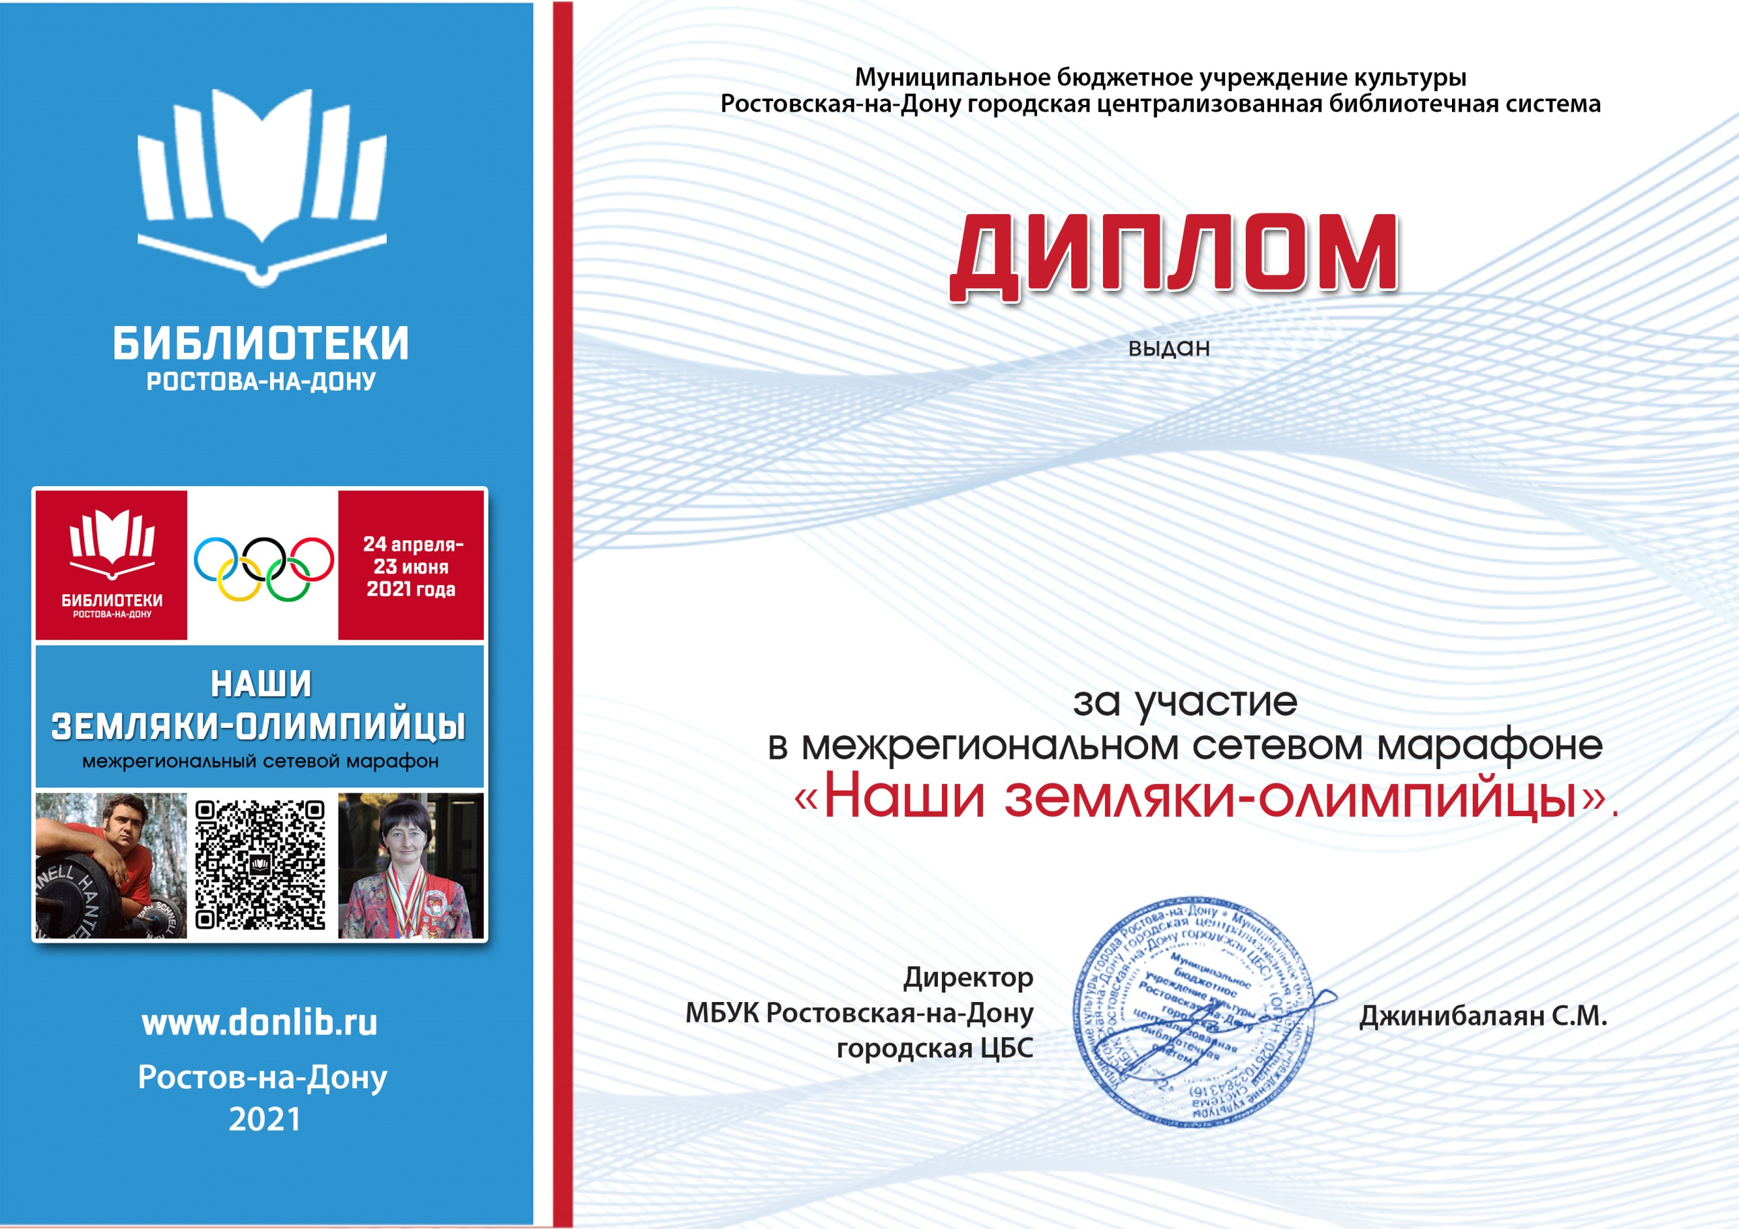­­

**Клименко Максим**,

воспитаннику группы №18 МАДОУ № 106

г. Ростова-на-Дону,­